**Operációs rendszerek**

**1. Konzultáció**

**2025. 03.17**

**Készítette:**

Király Gergő Bsc

Szak: PTI levelező 2.félév

L6Q2CF

Sárospatak, 2025

1. feladat – ide jön a feladat kiírása

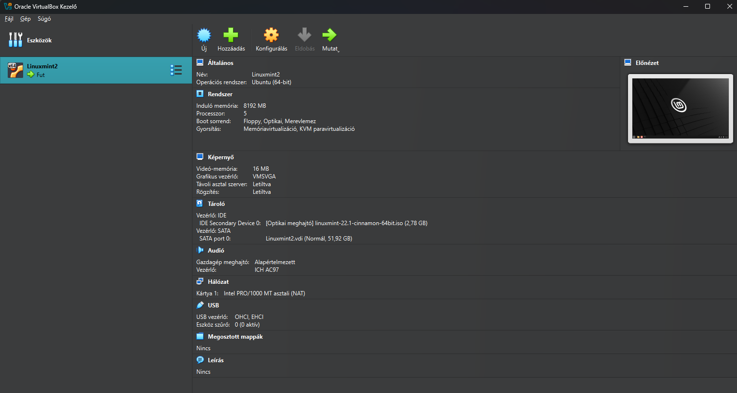

2. feladat

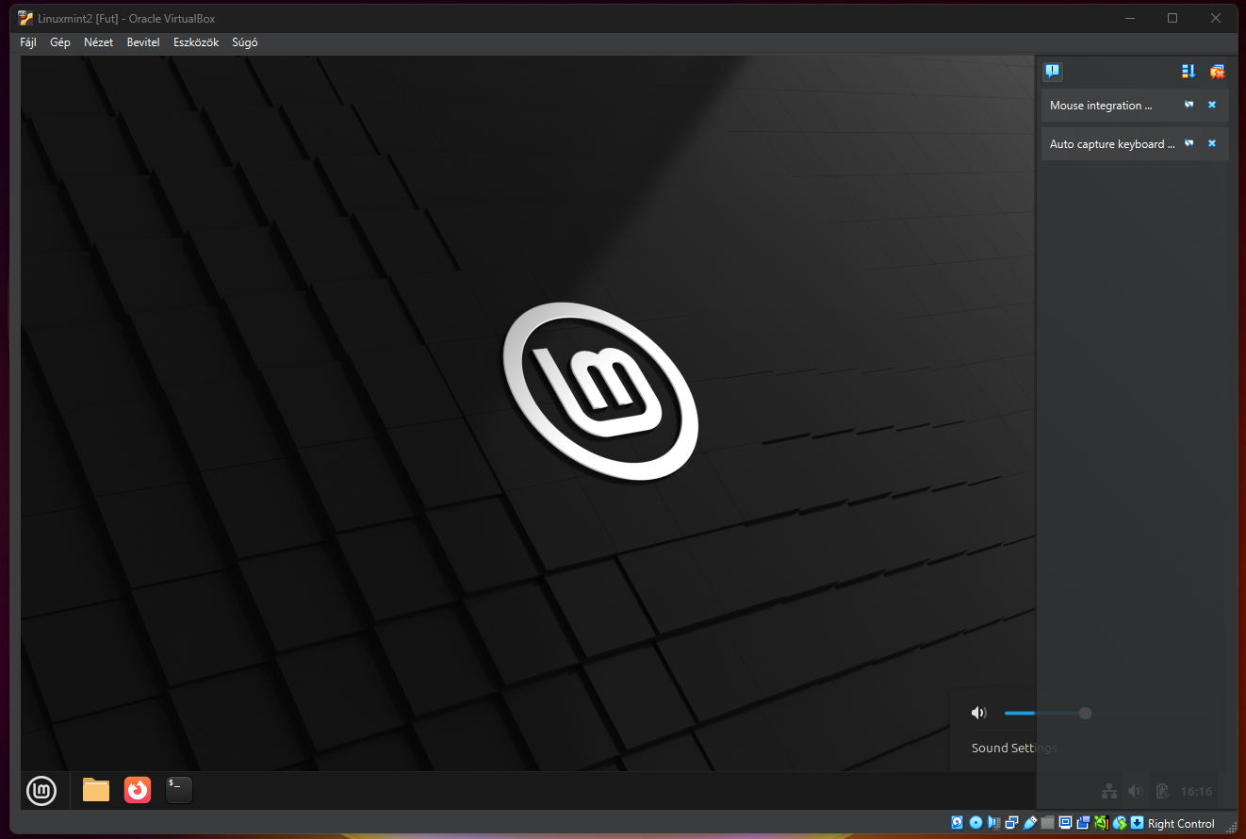

3.feladat

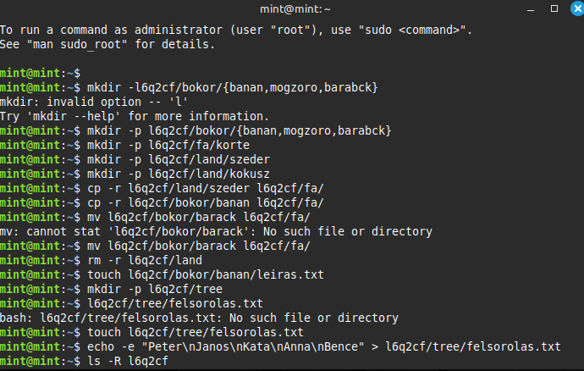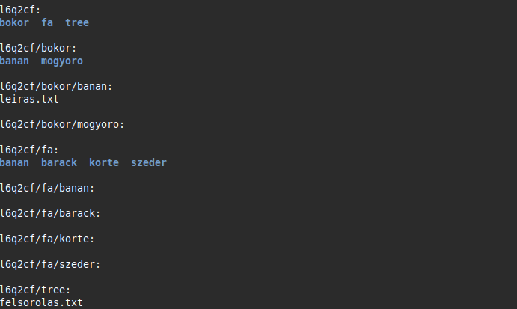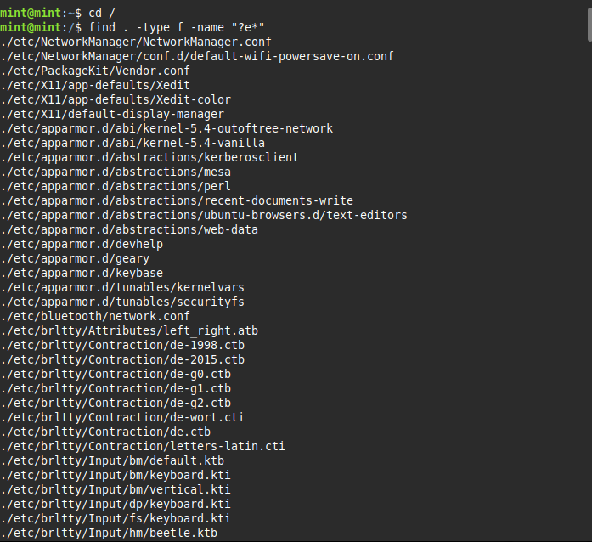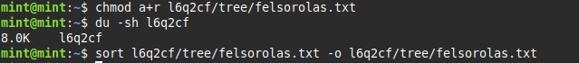

4.feladat

